附件2

珠海市退役军人事务局路线图

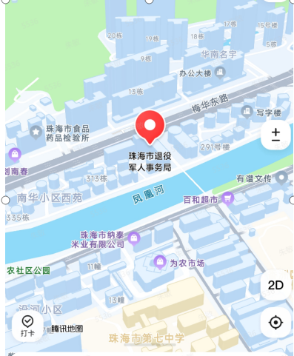

地址 | 附近公交站 | 线路
珠海市香洲区梅华东路301号东光大厦B座 | 梅华东 | 68路、99路、B5路、B6路、B20路、10A路、15路、16路、17路、17A路、18路

